
Justiits- ja Digiministeerium  Riigikantselei | Teie: 06.08.2026 nr 2-6/26-5507-3  Meie: 12.08.2026 nr 12-1/2026-025-7
Maksejõuetuse teenistuse vastus

Austatud justiits- ja digiministeerium ja härra peaminister
Austatud justiits- ja digiministeeriumi vabakutsete talituse nõunik Maarja Roht

I Sissejuhatus

Maksejõuetuse teenistus tänab Teid põhjaliku vastuse eest meie 17.07.2026.a peaministrile tehtud pöördumisele.

Me tunnustame justiits- ja digiministeeriumi (edaspidi ka JDM) tahet ja valmisolekut teenistuse 3,5 aastat järjest tõstatatud probleeme analüüsima asuda.

Mõistame, et kogu maksejõuetuse teenistuse senine töö on seatud kahtluse alla 17.07.2026 peaministrile tehtud pöördumises toodud lausete tõttu: “Arvestades asjaolu, et reeglina jätab umbes 80% juriidilistest isikutest pankrotiavalduse kohtule esitamata ning arvestades, et umbes 50% juriidilistel isikutel raamatupidamine kas puudub või on jäetud korrektselt pidamata, umbes samapalju jätab majandusaasta aruandeid täielikult esitamata ning arvestades ühe sellise ettevõtte juhi käitumise tulemusena keskmiselt maha jäetavat võlasummat (400 000 eurot), siis võime Äriregistri statistika ja 3,5 aasta töökogemuse pinnalt teatud tingimustel täna järeldada, et Eesti ettevõtlusmaastikul on latentset maksejõuetust (peidetud võlgu) umbes 18 miljardi euro ulatuses.”

Pankrotiseaduse ja teiste seaduste muutmise seaduse eelnõu (195SE) seletuskirja lk 141 järgi peab maksejõuetuse teenistus “muuhulgas olema teema eestkõnelejaks laiemalt, tegutsema proaktiivse pankrotikultuuri nimel ning tooma olulised teemad avalikkuse silma alla.”

Me oleme ajavahemikul 02.01.2023 kuni 31.07.2026 kontrollinud maakohtutest laekunud ettepanekutena kokku 655 varatu maksejõuetu juriidilise isiku pankrotimenetlust. Valim 100%. Konkreetselt need 655 varatut maksejõuetut juriidilist isikut on tekitanud oma lähikondsete käitumisega meile teadaolevalt võlausaldajatele kahju kokku 225,3 miljoni euro ulatuses.

Sel aastal st seisuga 31.07.2026 on tuvastatud varatute maksejõuetute juriidiliste isikute (kokku 137 tk, valim 100%) tekitatud kahju võlausaldajatele summas 53,9 miljonit eurot, sellest veidi üle 6 miljoni maksuhaldurile. Seisuga 31.07.2026 oleme tuvastanud, et ühe varatu maksejõuetu juriidilise isiku keskmiselt maha jäetud võlasumma on 393 943 (kolmsada üheksakümmend kolm tuhat üheksasada nelikümmend kolm) eurot.

II Me ei nõustu Teie 06.08.2026 esitatud analüüsi ja järeldustega ning peame vajalikuks oma seisukohti täpsustada ja täiendada.

Märgime, et teenistus on oma tegevuses sõltumatu, autonoomse pädevuse ja oma eelarvega riikliku ja haldusjärelevalveorgan ning muu korrakaitseorgan Eestis. Meile teatavaks saanud teabe pinnalt koostatud dokumendid, kogutud ja esitatud teave, arvamused ja hinnangud ning võimalikud riskistsenaariumid ei pea olema ilmtingimata meeldivad. Vastavalt pankrotiseaduse § 192 ülakomaga 3 lg 3 on teenistuse juhataja oma ülesannete täitmisel sõltumatu ja erapooletu. Valdkonna eest vastutaval ministril ei ole õigust sekkuda teenistuse juhataja otsuste tegemisse viisil, mis ohustaks teenistuse juhatajale pankrotiseaduses sätestatud sõltumatuse nõudeid.

Võimalike kaebuste korral palume JDM-l pöörduda seadusandja, peaministri või aastatel 2015-2019 maksejõuetusreformi käigus maksejõuetusinstitutsiooni loonud töörühma liikmete poole. Need inimesed ning Kohtutäiturite ja Pankrotihaldurite Koja ja Eesti Advokatuuri lobistid asutasid “maksejõuetusinstitutsiooni” poliitiliste kompromisside ning justiitsministeeriumis toimunud koosolekute tulemusena menetlusökonoomika printsiibist lähtudes piisava pädevuseta rikkujate vastutusele võtmiseks ning ressursita “pankrotiombudsmanina” 2021. aastal Konkurentsiameti tehnilisele teenindamisele.

Maksejõuetuse teenistuse loomise ajendiks oli tol ajal pankrotiseaduse muutmise seaduse seletuskirja kohaselt Eesti ettevõtete võlad suurusjärgus keskmiselt 33 (kolmkümmend kolm) miljonit eurot aastas.

Seletuskirjas märgiti, et teenistus on vajalik, kuna kehtiv järelevalvesüsteem Eesti pankrotimenetlustes on ebaefektiivne. Juba tol ajal leiti seletuskirja mõjuanalüüsis lk 180, et „praegu on ettevõtjatel võimalik pelgalt ettevõttest vara väljaviimise teel kutsuda esile pankrotiavalduse menetlemise raugemine ja sel viisil pääseda vastutusest. Pole välistatud, et nii mõnigi ettevõte luuakse juba selle eesmärgiga. Kannatavad ettevõtjate omavahelised suhted ja võlausaldajate laenuandmise tahe või tuleb tasuda kõrgemat riskipreemiat.“

Me leiame, et ka tol ajal st enne maksejõuetusreformi tegemist ei omanud justiitsministeerium tervikpilti Eestis eksisteerivast nähtavast ja varjatud maksejõuetusest. Riigil ei olnud ega ole ka aastal 2026 jätkuvalt piisavalt kvaliteetseid andmeid (ühte kohta kokku kogutuna, reaalajas), mille pinnalt juhtimisotsuseid maksejõuetuspoliitika kujundamiseks Eesti majandusruumis ja ühiskonnas teha.

Maksejõuetuspoliitikat ei tehta üheski riigis vaakumis. Selle kujundamisel põimuvad andmed, tõlgendused, ajalooline kogemus ja inimkäitumine.

Teie st JDM enda 06.08.2026 saadetud vastuskirjast nähtub, et kohtusüsteemis menetletava nähtava püsiva maksejõuetuse subjektide (erinevate võlgnike tüüpide kaupa) ja võla kogumahu kohta Eestis andmed aastate kaupa puuduvad. (vaata näiteks võrdlusena lisatud Poolas 2025.a kogutud ja avaldatud maksejõuetusvaldkonna andmeid st 33 lehekülge andmevälju – Lisa 1).

Me leiame, et maksejõuetus kui nähtus ja maksejõuetuse teenistus ei ole osaks JDM programmdokumendist teemal konkurentsijärelevalve, vaid on osa Eestis seni täielikult puuduvast maksejõuetuspoliitikast.

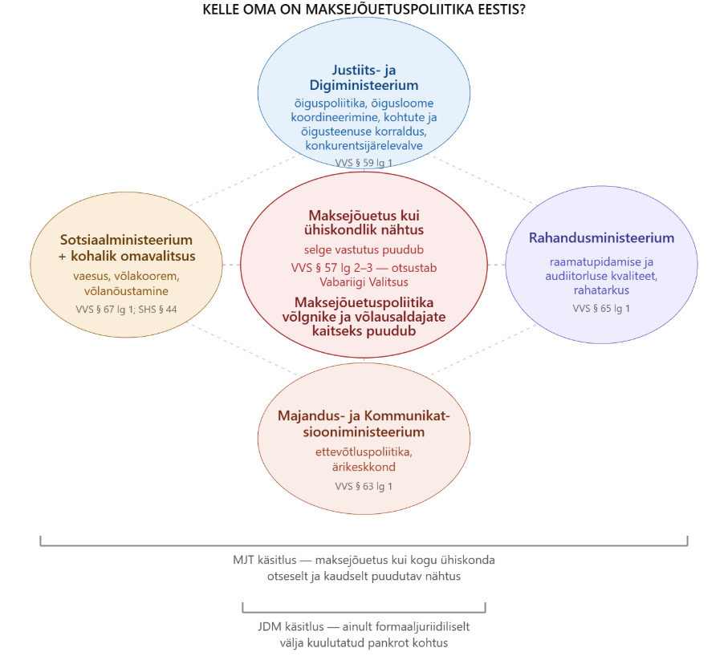

Meie arvates on maksejõuetuspoliitika riigi koordineeritud poliitika, mille eesmärgiks on:
- ennetada välditavat maksejõuetust;
- tuvastada piisavalt varakult tekkivad maksejõuetusohud;
- võimaldada elujõuliste ettevõtete saneerimist ja võlgade ümberkujundamist;
- lahendada vältimatu maksejõuetus kiiresti, ausalt ja kulutõhusalt;
- kaitsta võrdselt ja proportsionaalselt võlausaldajaid ja võlgnikke;
- tuvastada ja menetleda maksejõuetuse kuritarvitusi ning juhtimisvigu;
- vähendada varade väljaviimist ja pahatahtlikku maksejõuetust;
- tagada pankrotimenetluste mõistlikud kulud ja mõistlik menetlusaeg;
- tagada usaldusväärne majandusruum;
- võimaldada ausale ettevõtjale ja füüsilisele isikule vajadusel teine võimalus.

Maksejõuetuspoliitika ei koosne meie hinnangul üksnes (pankroti)õigusest ja nn vabadest kutsetest, kes on alates aastast 2010 Eestis käsitletavad ametiisikutena korruptsioonivastase seaduse mõistes ning kes täidavad igapäevaselt riigi nimel ja arvel avalikke ülesandeid.

Terminite erinevusest ja andmete puudumisest tingitud arusaamatused tekitavad kõigile arusaadavalt pingeid

Me räägime (rääkisime peaministrile tehtud pöördumises) maksejõuetusest kui laiemalt levivast nähtusest Eesti ühiskonnas. Maksejõuetus ei ole pankrot, aga pankrot on maksejõuetuse üks liik.

Teie kirja põhiargument, et kohtute pankrotistatistika (pankrotiavalduste ja väljakuulutatud pankrottide arv) ei ole viimastel aastatel hüppeliselt kasvanud, mistõttu Teie arvates ei saa väita, et Eestis levib laialdaselt ja kiiresti maksejõuetus, tugineb meie hinnangul mõistete ebatäpsel samastamisel.

Me ei räägi pankrotist. Me näeme oma töös juhtide ja omanike erinevaid käitumismustreid (mille kohta seadusandja ei ole õigusnorme kehtestanud) ning räägime seetõttu eelkõige varjatud maksejõuetusest Eesti ühiskonnas. Me räägime muuhulgas erinevate inimestega, kes meie poole pöörduvad. Räägime analüütikute ja teadlastega.

Ülaltoodud joonis maksejõuetuspoliitika puudumisest ning seniste tegevuste killustatusest peaksid panema Teid kokku kutsuma erinevate erialade spetsialiste (mitte ainult juriste), et leida ühiskonnas muutunud käitumise juurpõhjusi ning nendele vastavalt ennetavalt reageerida. Siis oleks Eestis ilmselt hea elada ja majandusruumis usaldusväärne tegutseda.

Pankrot on maksejõuetuse üks võimalik st kohtus vormistatud tagajärg – seega on iga väljakuulutatud pankrot maksejõuetuse ilming. Vastupidine väide aga ei kehti.

Maksejõuetus on majanduslik seisund (võlgniku ajutine või püsiv suutmatus oma sissenõutavaks muutunud kohustusi täita, võlgu maksta) ning see ei eelda ega too automaatselt Eestis kaasa pankrotimenetlust. Seega ei saa tugineda üksnes kohtuvõimult pärinevale osalisele statistikale (st esitatud avalduste arvule).

Eestis on veidi üle 9000 juriidilise isiku, kes on registris märkega „likvideerimisel“. Siin on Teile üks näide sellest kui palju 25 juriidilist isikut märkega „likvideerimisel“ võlgnevad ühele võlausaldajale ehk üksnes riigile. Alltoodud tabel (allikas: teatmik.ee, 10.08.2026) ei näita täiendavalt peidus olevat maksejõuetust ehk teistele võlausaldajatele peale riigi võlgu jäetud summasid. Selleks, et saada teada tegelik võlamaht, peab pädev järelevalveorgan (kui selline Eestis eksisteerib) uurima igat juriidilist isikut ja tema võlausaldajaid täiendavalt.
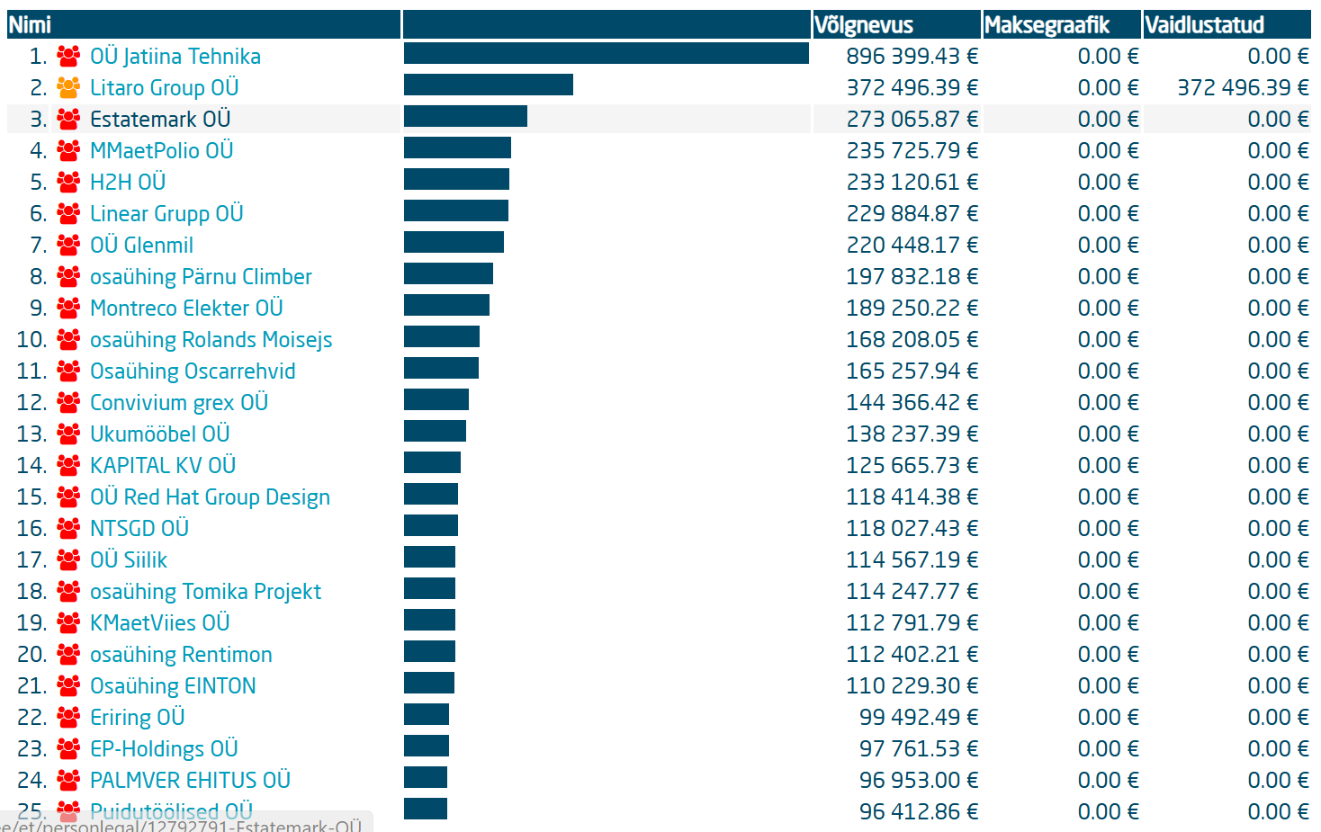

Seega - me leiame jätkuvalt, et suur osa Eesti maksejõuetusest (asjaolu, mida oleme püüdnud Teile muude probleemide seas selgitada) on ja jääb kohtusüsteemi ulatusest eemale, sealhulgas näiteks juhtumid, kus:
- tarbijatest võlausaldajad otsustavad enne või pärast Tarbijavaidluste Komisjonist kaebusele vastuse/otsuse saamist juriidilisest isikust võlgnikku eraldi mitte taga ajada tekkinud olukorra lootusetuse tõttu (sest juriidilisest isikust võlgnik on juba mustas nimekirjas Mustas nimekirjas olevad ettevõtted | JVIS, aga ei reageeri, on hüljatud vms),
- mikro- ja/või väikese suurusega juriidilisest isikust võlausaldajad, kellel on väikesed nõuded võlgnike vastu, aga kellel endil ei ole enam vaba raha, et osta sisse inkassoteenust, palgata õigusnõustaja või minna ise kohtu kaudu võlgu sisse nõudma;
- võlgnikest juriidilised isikud jäetakse ilma juhatuseta registrisse teovõimetuna „hõljuma“ (Eestis äriregistri andmetel hetkel üle 21 000 juriidilise isiku);
- võlgnikest juriidilised isikud lõpetatakse hüljates nn tankistidele, firmamatjatele (ilma sisulise maksevõime ja võlgade kontrollita);
- võlgnikest juriidilised isikud lõpetatakse piiriülese ühinemise/jagunemise kaudu (ilma sisulise maksevõime ja võlgade kontrollita);
- võlgnikest juriidilised isikud lõpetatakse tähtajatu likvideerimismenetluse kaudu (ilma sisulise maksevõime ja võlgade kontrollita);
- võlgnikest juriidilised isikud lõpetatakse nn riigipoolse masskustutamise kaudu (ilma sisulise maksevõime ja võlgade kontrollita);
- võlgnikest juriidilised isikud, mille juhatuse liikmed ei täida pankrotiavalduse esitamise kohustust (samuti ei lähe võlausaldajad kohtusse pankrotiavaldustega);
- võlgnikest juriidilised isikud, millel puudub raamatupidamine või kes pole esitanud majandusaasta aruanded (seisuga 01.07.2026 kl 06:01 oli registripidaja andmetel tähtaegselt esitamata üle 112 000 ehk 33% majandusaasta aruande Eestis; võrdle Eesti avaldatud andmekoosseise Leedus avaldatuga Andmed juriidiliste isikute registrist – Riiklik Ettevõtete Registrikeskus, Leedus avalikustatakse äriregistri ühe mõjutusvahendina muuhulgas rikkujate ärinimed);
- võlausaldajast töötaja esitab võlgnikust tööandja maksejõuetuse tuvastamise avalduse kohtule. See avaldus ei jõua menetluse eripära tõttu kunagi ajutise halduri määramiseni, maksejõuetuse teenistuseni ega pankroti väljakuulutamiseni (need juriidilised isikud ei kajastu ametlikus pankrotistatistikas);
- võlgnikust juriidilised isikud, kelle suhtes esitatakse kuriteokaebus (nt majanduskuriteod) otse prokuratuuri ilma muid kohtulikke maksejõuetusmeetmeid kohaldamata;
- teatud võlgnikust juriidilised isikud, kes toimetavad n-ö radarist väljaspool st ei oma Eesti krediidiasutustes kontosid ja ei registreeri end käibemaksukohustuslaseks (kuigi peaks);
- teatud võlgnikust juriidilised isikud, kelle suhtes on kohtutäituritel juba esimeste kuude jooksul ilmnenud lootusetud täitemenetlused; jne (palume Teil alustuseks vaadata lisatud Excelit ning analüüsida ise tehisaru abil nende isikute maksevõimet ja usaldusväärsust - Lisa 2)

Seetõttu on kohtute andmebaasist Teie võetud pankrotiasjade st avalduste arvu stabiilsusest üldistava järelduse tegemine, et maksejõuetus kui nähtus tervikuna ei ole Eesti ühiskonnas aastatega kasvanud, meie arvates andestatav loogiline eksimus (sh mõistete segiajamine osa ja terviku vahel).

Meie kasutatud mõiste „latentne/varjatud/peidetud maksejõuetus“ viitab just sellele süsteemi- ja kohtuvälisele osale ehk mistahes riiklikust statistikast väljapoole nähtamatule osale Eesti majandusruumis ja elukeskkonnas ning seda ei saa ümber lükata JDM kohtusüsteemis oleva väikese osaga (st pelgalt pankrotistatistikaga), mis mõõdab kitsalt ainult kohtuvõimu tööd.

Lisaks Te ei maininud oma kirjas ega JDM ei ole ilmselt veel analüüsinud rahalises mahus kõiki Eestis peetud (tarbija)krediidivaidlusi ja maksekäsukiirmenetlusi kui kiiresti kasvavat osa ühiskonnas ning selle tegelikke järelmeid Eestis elavatele inimestele ja ausatele maksumaksjatele. Euroopa Liidu Kohtus ootab eelotsust Eestist (Riigikohtust) sinna suunatud oluline kaasus nr C-571-26. Meile teadaolevalt ei ole kokku arvutatud FIMS § 50 lg 2 alusel kohtutes juba kustutatud võlgade kogusummat, rääkimata nende menetluste kogukulutuste (menetlusabi, haldurite ja usaldusisikute töötasud) mõjust riigieelarvele. Saneerimismenetluste rahalist mõju samuti pole mõõdetud.

Kordame – esitatud pankrotiavalduste arv (tükid kohtusüsteemis) ei näita maksejõuetuse kui nähtuse tegelikku suurust ja olemust Eestis.

Nõustume, et kohtute endi menetlusstatistika juriidiliste isikute osas ei ole viimasel kolmel aastal näidanud hüppelist pankrotiasjade kasvu ning me ei ole sellist väidet ka esitanud. Aga kasv on olemas. Teie enda andmetel (JDM 18.06.2026 saadetud haldurite kutset puudutav väljatöötamiskavatsus) „on pankrotiavaldusi aasta-aastalt tulnud juurde: 2022. aastal 1451, 2023. aastal 1936, 2024. aastal 2058, 2025. aastal 1973 ja tänavu maikuu seisuga juba 839.“

Meie seisukoht (meie 2025. aasta tegevusaruande p 1.5) on, et väljakuulutatud pankrottide arv ei näita Eestis tegelikku maksejõuetuse mahtu, sest raugevate pankrotimenetluste osakaal ületab meie andmetel klassikaliste varaga pankrotimenetluste osakaalu märgatavalt, töötajate maksejõuetuse tuvastamise avaldused ei jõua pankroti väljakuulutamiseni ning varjatud püsiva maksejõuetusega (näiteks läbi likvideerimismenetluste) Eestis süsteemselt mitte keegi ei tegele (MJT-l selleks pädevus puudub). See on sisuliselt erinev väide sellest, mida Te meile oma kirjas omistate.

Eesti Panga finantsstabiilsuse hinnangud (üle 60 päeva maksetähtaega ületavad laenud, ettevõtete omakapitali puhver) kirjeldavad üksnes pangandussektori krediidiriski koondtasemel ega vastandu meie tähelepanekutele varatute maksejõuetute ettevõtete kohta. Need on eri nurga alt vaadatud, teineteist mitte välistavad pildid. Reeglina ei saa pankade klientideks need juriidilisest isikust võlgnikud, kelle taustakontroll näitab juba makseraskusi, vigu raamatupidamises ja ebausaldusväärset juhtkonda pankade silmis. Seega sellised juriidilised isikud ei saa loogiliselt võttes Eesti Panga pangandussektori statistikas kajastuda.

Me oleme enda 2024.a tegevusaruandes märkinud, et Eestis elab keskmiselt 1,3 miljonit inimest. Statistikaameti andmetel oli Eestis 2024. aastal 43 500 makseraskustes leibkonda, mida on üle 40% rohkem kui eelmisel aastal. Avaliku arvamuse seireuuringu kohaselt (tellijaks Riigikantselei) langes eluga rahul olevate elanike osakaal 66%-lt 60%-le, mis on viimaste aastate madalaim näitaja. Igapäevaste kulude tõus valmistas väga või pigem suurt muret 86%-le elanikest, Eesti majanduslik olukord 87%-le ja maksumuudatused 80%-le. Koja andmetel oli Eestis iga päev keskmiselt 100 000 ettevõtet ja inimest kellelegi võlgu. Nõue on muutunud sissenõutavaks, aga võlgnik seda mingil põhjusel ei täida. Ühest küljest arvatakse, et inimeste finantstarkuse tase on madal, teisest küljest aga, et riik toetab ise inimeste õpitud abitust erinevate (toetus)meetmetega. 2024.a septembri keskel Kohtutäiturite ja Pankrotihaldurite Kojalt saadud andmetel oli Eestis unikaalseid võlgnikke st nii juriidilisi kui ka füüsilisi isikuid suurusjärgus 100 000 (täitemenetlustes) ning nende koguvõlg võlausaldajate ees on igapäevaselt 1,5 miljardit eurot. Detsembris uuesti Kojalt andmeid küsides oli lisandunud umbes 2000 unikaalset võlgnikku ja nende koguvõlg (täitemenetlustes) oli kasvanud igapäevaselt 1,6 miljardi euroni. Võrdluseks tõime näite, et Tallinna Linna eelarve 2025. aastal oli 1,29 miljardit eurot.

Maksejõuetusega seotud väljakutsetest kirjutas 2025.a alguses ka prokuratuur oma aastaraamatus: Prokuratuuri proovikivid maksejõuetusega seotud süütegude lahendamisel | Prokuratuuri aastaraamatud

Sõnapaaride „tekitatud kahju“ ja „maha jäetud võlg“ ebakõlad

Me tunnistame ja täpsustame, et meie tegevusaruannetes kasutatud sõnastus „tekitatud kahju“ on JDM juristidele reeglina arusaadavas kontekstis eksitav ning JDM juristidele mõneti täpsem termin oleks võibolla „võlausaldajate teadaolevad rahuldamata nõuded varatute maksejõuetute juriidiliste isikute vastu“, aga praktika näitab, et seda on raske mõista. Õigusmõistete selgus, lihtsus või keerukus on JDM õigusloome pärusmaa.

Me ei kirjuta oma tekste ainult JDM juristidele. Me kirjutame tekste inimestele.

Meie kuuaruannetes on rõhutatud teavet selle konkreetse kalendrikuu lõpu seisuga ning kasutatud sõna „tuvastatud“ konkreetse kuupäeva seisuga. Meie arvutuskäik liidab kokku näiteks 137 (2026. a 7 kuud), 192 (2025) ja näiteks 193 (2024) uuritud varatu maksejõuetu juriidilise isiku vastu esitatud ja meile täiendavalt teadaolevaid võlausaldajate nõuded sel ajahetkel, kui me oma eriauditit konkreetse varatu maksejõuetu juriidilise isiku suhtes teeme.

Teile on hästi teada, et see toimub enne pankroti välja kuulutamist või enne raugemist kohtute poolt määratud konkreetses ajaaknas ning 99,9% meile esitatavatest andmetest annavad sõltumatud, erapooletud ajutised haldurid või pankrotihaldurid oma pankrotitoimikutega ise. Kui haldurite pankrotitoimikutes on vead, siis need vead võivad edasi kanduda meie eriauditite tulemitesse.

Jääme seisukohale, et see ei muuda meie arve kuidagi valeks või ebaolulisteks. Tegemist on siiski reaalsete, meile menetlustest teadaolevate rahuldamata jäänud nõuetega (konkreetsete võlasummadega konkreetsetele inimestele ja asutustele), mille suurusjärk (73,9 miljonit eurot 2025. aastal 192 ettevõtte kohta, sh 9,1 miljonit eurot maksuvõlga) on kontrollitav meie tegevusaruande lisadest 1 ja 2, kus iga juhtum on nimeliselt kajastatud. 2026. aasta esimese 7 kuu ülevaated leiate hetkel meie kuuaruannetest, mis on avalikult kättesaadavad meie kodulehel 2026 | Maksejõuetuse teenistus.

Meil kõigil st Eesti avalikkusel oleks meeldiv teada saada Eestis välja kuulutatud pankrottide kõiki tegelikke rahalisi numbreid reaalajas, nt nõuete kogumaht, mitu % ja mitu eurot täpselt iga pankrotihaldur konkreetsest pankrotist raha võlausaldajatele on tagasi toonud alates 2010. aastast kui pankrotihalduritest said pankrotiseaduse alusel ametiisikud ja avaliku ülesande täitjad.

Juhul, kui Te eeldate, et selle andmekorje töö pidi või peab ära tegema maksejõuetuse teenistus, siis paraku seadusandja selleks meile pädevust (vastavaid õigusnorme) ja ressurssi ette näinud ei ole.

Me oleme alates 2023 aastast korduvalt JDM-le kirjutanud ja öelnud, et kui riigil oleks üks, ühine ja ühtne IT süsteem maksejõuetusvaldkonnas, kuhu kõiki neid menetlustega seotud numbrilisi andmeid koheselt töö käigus sisestada, siis oleks ilmselt kommunikatsioonimüra ja tööde dubleerimist kõigi menetlejate (haldur, kohus, saneerimisnõustaja, MJT, usaldusisik, võlanõustaja jne) vahel tunduvalt vähem.

Töötukassa kui avalik-õigusliku juriidilise isiku hüvitised

Nõustume, et maksejõuetushüvitis on seadusega ette nähtud sotsiaalse kaitse mehhanism ega ole automaatselt käsitletav „riigile tekitatud kahjuna“ selle sõna otseses tähenduses. Meie tähelepanek (2025 tegevusaruande p 3.6) puudutas kitsamat probleemi ning tavamaksumaksja kriipivat vaadet olustikule.

Kehtiva õiguse kohaselt ei saa Töötukassa pärast hüvitise väljamaksmist astuda pankrotimenetluses võlausaldaja rolli. Töötukassa ei saa esitada ka otse nõuet raskeid juhtimisvigu teinud isikute vastu.

See on õiguspoliitiline lünk – hüvitis ise on õigustatud, kuid selle kulu kandmine jääb alati tavalise maksumaksja, mitte kahju põhjustaja kanda, sh juhtudel, kus juhi vastutus on hiljem tuvastatud. See õiguslik või poliitiline lünk on meie hinnangul Eestis eksisteerinud liiga kaua.

Latentne maksejõuetus ja andmed 2025. aastal tuvastatud raskete juhtimisvigade kohta

Me jääme kindlaks meie pöördumises toodud tähelepanekutele.

2025. aastal ei esitanud 27% juriidilistest isikutest (81 996 ettevõtet) majandusaasta aruannet tähtaegselt ning meie poolt kohtute kaudu analüüsitud 518 varatu maksejõuetu ettevõtte (2023–2025) koguvalimis oli raamatupidamisega probleeme keskmiselt ligi 43–47% ja pankrotiavaldus esitati hilinenult ligikaudu 79–81% juhtudest (tegevusaruande p 3.16.1–3.16.2). See ei ole representatiivne valim kõigi Eestis tegutsevate juriidiliste isikute suhtes, nagu Te õigesti märgite, kuid see ei ole ka juhuslik. Tegemist on kõigi nende juriidiliste isikutega, kes juba on maakohtu kaudu tuvastatud varatuks ja maksejõuetuks ning nende seas on aruandlus- ja pankrotiavalduse hilinemise probleem aastaid olnud süsteemne, mitte üksikjuhtumite kokkusattumus.

Täpsustame Teile veelkord meie 2025. aasta tegevusaruande p 3.16 andmeid:
- Pankrotiavalduse hilinenud esitamine: 155 juhul 192-st (81%) ei esitanud juhatuse liikmed pankrotiavaldust õigel ajal – 42 juhul kuni 6-kuulise, 35 juhul kuni 1-aastase, 31 juhul üle 1-aastase ja 13 juhul üle 2-aastase hilinemisega. Vaid 37 juhul (19%) esitati avaldus õigel ajal. See protsent on püsinud viimased aastad 80% lähedal, mis viitab süsteemsele, mitte juhuslikule probleemile.
- Raamatupidamisprobleemid: 2025. aastal 47% juhtudest, 2024. aastal 37%, 2023. aastal ligi 47% – seega on näitaja pärast ühte paremat aastat taas halvenenud.
- Majandusaasta aruannete esitamata jätmine varatute võlgnike seas: 2023. aastal 53% (70 juhtu), 2024. aastal 35%, 2025. aastal 45% – ka see näitaja on halvenenud. 40 juhul puudus viimane aruanne, 24 juhul kaks viimast, 9 juhul kolm viimast ja 15 juhul neli või rohkem (sh mitte ükski) aruannet.
- Muud rasked juhtimisvead: raamatupidamise korraldamata jätmine 47% juhtudest, maksude teadlik väärarvestus 15% juhtudest, ühingu raha kasutamine ettevõtlusega mitteseotult ja vara väljaviimine 45% juhtudest, ettevõtte üleminek uue äriühingu asutamise kaudu 10% juhtudest ning nõrk äriplaan/juhtimisoskamatus 54% juhtudest.

Need ei ole meie hinnangud üksikjuhtumite kohta, vaid korduv, aastate lõikes stabiilne või halvenev muster ühes ja samas, kohtute endi poolt meile suunatud koguvalimis. Kogu töö, mille kohus meile on saatnud, on läbi kontrollitud. Valim 100%.

Kui Te soovite väita, et see muster ei ole ülekantav laiemale Eesti ettevõtluskeskkonnale (Eesti majandusruumile) Eestis pikemas majanduslanguse trendis (st vähemalt 13 kvartalit järjest), siis palume Teil selgitada, millise valimi või uuringu põhjal Te väidate vastupidist.

Meile teadaolevalt ei ole ministeerium ise sellist analüüsi seni tellinud ega läbi viinud. Viimased vähegi võrreldavad andmed pärinevad meile teadaolevalt aastast 2019, kui tehti piiratud mahus mõjuanalüüsi eelmise maksejõuetusreformi käigus.

Umbes 18 miljardi euro suuruse latentse ehk varjatud maksejõuetuse näol on tegemist riskistsenaariumiga, millega tuleb meie hinnangul poliitikakujundajatel tegelda.

Eespool oleme ilmselt nüüdseks Teile juba esitanud piisavalt põhjendatud tõendeid ja näiteid, kust seda varjatud maksejõuetust Eesti majandusruumis leida võib, aga jätkame siinkohal täiendavate argumentidega.

Osaühingute omandi- ja juhtimisstruktuuri kontsentratsioon

Lisame veel ühe registripidaja avaldatud näitaja, mis meie hinnangul kinnitab, kui õhuke on tegelikult kontroll Eesti ettevõtlusmaastikul igapäevaselt toimuva üle.

Seisuga 1. detsember 2023 oli Eestis kokku 269 400 osaühingut, millest 171 729 puhul (ligi 64%) olid ainuosanik ja ainus juhatuse liige üks ja seesama füüsiline isik (vt meie 2023. aasta tegevusaruanne). Seisuga 02.01.2025 oli ainuosaniku ja -juhatuse liikmega äriühinguid asutamisel 171, registris 168 780, kustutamisel 17 ja pankrotis 148. Te võite üle kontrollida, aga kontsentratsiooni aste ei ole meie arvates muutunud.

See tähendab, et enamikus Eesti osaühingutes ei ole sisuliselt mingit sõltumatut sisemist kontrolli (nõukogu, teine juhatuse liige, osanike enamus, audiitor) selle üle, kuidas üks inimene osaühingut juhib ja selle vara käsutab. Osaühing ei ole oma ideelt ja olemuselt suvaline ühekordne ühe inimese projekt ega ühe mehe rahakott, vaid mõeldud pikaajalise äriplaani realiseerimiseks osadeks jaotatud algkapitaliga.

Koos asjaoluga, et registripidaja (riik) ei sea piirmäära, mitu ühingut korraga üks füüsiline isik juhtida võib, tekib Eesti majanduses struktuurne olukord, kus suur osa Eesti äriühingutest on ühe inimese täieliku ja kontrollimatu käsutuse all ning väljastpoolt (võlausaldaja, järelevalveorgani) vaates praktiliselt läbipaistmatud kuni hetkeni, mil võlgnevused juba realiseeruvad.

See toetab meie seisukohta, et Teie poolt viidatud pankrotistatistika kajastab vaid murdosa reaalsest riskist, mis on Eesti ettevõtluskeskkonda seadusandja poolt juba struktuurselt sisse ehitatud.

Teil kui poliitikakujundajal tuleks kaaluda, kas nn ühemehefirmad ümber kujundada ettevõtluskontode omajateks või mõistliku kapitaliga osadeks või aktsiateks jagatud korrektse sisemise juhtimis- ja järelevalvestruktuuriga piiratud vastutusega äriühinguks.

Eesti äriregistri pankrotistatistika ja võrdlus Soomega

Osas, kus tugineme äriregistri enda avaldatud pankrotistatistikale, juhime tähelepanu asjaolule, et Eestis kuulutati 2025. aastal välja kokku 154 juriidilise isiku pankrotti. See on iseenesest väga madal arv, mida on asjakohane vaadata rahvusvahelises võrdluses.

Soome Konkurssiasiamiehen Toimisto (Pankrotiombudsmani büroo) andmetel algatati Soomes 2025. aastal kokku 3310 pankrotimenetlust ja 312 saneerimismenetlust. Soome ei tunne pankrotimenetluses nn eelmenetluse faasi nagu Eesti õigus seda tunneb.

Eestis kuulutati 2025. aastal välja pelgalt 154 pankrotti ning käesoleva aasta jooksul ligikaudu 100 pankrotti. Saneerimisi Eesti äriregister ei näita avalikult, kuigi võiks ja peaks.

2026. aasta esimese seitsme kuuga (jaanuar–juuli) oli Soomes juba algatatud 1999 pankrotimenetlust. (vt siit : Etusivu - Konkurssiasiamiehen toimisto)

Soome ja Eesti majanduse suurus (SKP, ettevõtete arv) erineb umbes 7 korda, kuid pankrottide arvu vahe on kahekümnekordne, kuigi mõlemas riigis on viimastel aastatel esinenud majanduslangust ja sarnaseid välistegureid (energiahindade tõus, ekspordinõudluse langus, kõrgemad intressimäärad).

Kui Eesti majandusruum oleks tegelikult võrreldava tervisega, peaks ka Eestis väljakuulutatud pankrottide arv majanduse suurust arvestades olema suurusjärgus mitmesaja kuni tuhande ringis aastas, mitte 150–350 vahel, nagu on püsinud viimased 10 aastat (vt joonis 1 Teie 06.08.2026 kirjas).

See lahknevus toetab pigem meie, mitte Teie seisukohta.

Madal ja stabiilne pankrottide arv Eestis ei tähenda kahjuks tervet ettevõtluskeskkonda, vaid pigem viitab sellele, et suur osa maksejõuetusest ei jõua Eestis kuidagi üldse nähtavaks – erinevalt Soomest, kus pankroti- ja saneerimismenetlus on ilmselgelt kättesaadavam ja rohkem kasutatavam mehhanism.

Võlausaldajate esitatud pankrotiavaldused

Täname Teid esitatud täpsustuse eest. Kahjuks meie 2025.a tegevusaruande punkti 3.9 andmetel on meile kohtute kaudu uurimiseks saadetud 192 varatu maksejõuetu juriidilise isiku koguvalimi pilt teistsugune. Nendest kaasustest esitas võlausaldaja pankrotiavalduse vaid 20% juhtudest (ja neistki 19 puhul oli pankrot juba varem välja kuulutatud), 80% juhtudel esitas avalduse võlgnik ise.

See viitab, et just varatute võlgnike puhul on võlausaldajate motivatsioon avaldust esitada – arvestades 420-eurost riigilõivu ja keskmiselt 4630-eurost ajutise halduri deposiidinõuet (tegevusaruande p 4.9 ja joonealune märkus 4) – oluliselt madalam kui üldvalimis.

Seda kinnitavad ka erinevad vestlused võlausaldajatega. Maksu- ja Tolliamet esitles meile ja Teile 21. aprillil meie aastaseminaril numbreid, mille kohaselt on maksuhalduril lootusetuid nõudeid 18,6 % ehk 65,7 miljonit eurot, mis ootavad aegumist. See tähendab muuhulgas seda, et Maksu- ja Tolliamet ei plaaninud esitada pankrotiavaldusi üle 3000 võlgniku suhtes maakohtutele.

Nagu Te hästi teate, siis pankrotimenetluse läbimine on lisakulu võlausaldaja jaoks ning pigem hinnatakse nõuded lootusetuteks ja ei tehta midagi, sest riik ei ole taganud lihtsat, kiiret ja odavat pankrotimenetlust.

Maksu- ja Tolliameti arvates annab kõige suuremat mõju riigi tunduvalt varasem sekkumine ja võlatekitajate tegevuse piiramine. Maksu- ja Tolliameti kui võlausaldaja ootab (poliitikakujundajalt) maksejõuetusmenetluste kiiremat läbiviimist ning tõhusate meetmete rakendamist süsteemsete ja pahatahtlike võlatekitajate suhtes. (allikas: 21.04.2026 MTA ettekanne, mis on Teile kättesaadavaks tehtud)

Majandusaasta aruannete esitamata jätmine

Me ei saa nõustuda Teie väitega, et registripidaja andmetel jätab majandusaasta aruande esitamata pelgalt 10% aruandluskohustuslastest. Sellist infot registripidaja meile väljastanud ei ole ning seda ei näe me ka registripidaja avalikust statistikast.

Lisaks - Teie kirjast jääb mulje (parandage, kui me oleme valesti aru saanud), et see 10% on Teie arvates Eesti ühiskonnas aktsepteeritav rikkumiste määr.

Meie arvates ei tohi Eesti majandusruumis elementaarse hügieeni nõudena majandusaasta aruannete esitamise rikkumiste määr olla suurem kui paar protsenti arvestades seda kui palju uusi juriidilisi isikuid igal aastal asutatakse ja kustutatakse Eestis.

Meie arvates ei ole normaalne ja kuluefektiivne see, et registripidaja tavamaksumaksja antud rahalise ressursi (riigieelarve) eest massiliselt juriidilisi isikuid kustutama peab, mida rikkujad pikisilmi ootavad. See paneb tõendamiskoormuse muuhulgas võlausaldajatele.

See kõik on halduskoormus ja see on kulu läheb ausa maksumaksja taskust.

Pigem tuleks Teil meie arvates tegelda sellega, et juriidilisi isikuid iga inimene ei saaks asutada, tuleks tõsta inimeste finantstarkust ja tegelda muude ennetavate meetmetega, et järelevalvemaht „tarneahela“ lõpus oleks minimaalne.

Meie 43–47% raamatupidamise puudumise näitaja (2025 tegevusaruande p 3.16.2) puudutab kitsalt meie koguvalimit – neid juba varatuks ja maksejõuetuks tuvastatud juriidilist isikut aastas, mitte kõiki registris olevaid juriidilisi isikuid. Samas juhime Teie tähelepanu asjaolule, et Eestis on üle 21 000 juriidilise isiku, kellel puudub hetkel juhatus st esindus- ja juhtimisorgan, mille kaudu juriidiline isik saab oma kohustusi täita ja tsiviilkäibes täieõiguslikuna osaleda. Ka selle küsimusega tuleb tegelda ning leida maksumaksja arvelt soodne lahendus. Likvideerimisel märkega juriidilisi isikuid on umbes 9000, mis nõuavad eraldi sisse vaatamist.

Juhatuseta äriühingud, aastatepikkune "likvideerimine" ja muud latentse maksejõuetuse tunnused

Lisame veel rea äriregistri enda avaldatud näitajaid, mida JDM võiks meie hinnangul uurida, kui ta peab end selle valdkonna ainupädevaks vastutajaks. Need andmed näitavad, et probleem ei piirdu maksuvõlgadega riigile ehk ühele võlausaldajale, vaid on struktuurselt palju laiem.

Üle 60% kõigist Eesti juriidilistest isikutest tegutseb ilma töötajateta ning ühe töötajaga juriidilisi isikuid on ligikaudu 20% (e-äriregistri avalikud andmed). Koos sellega, et ligikaudu 60–70% Eesti osaühingutest on ainuosaniku ja ainujuhatuse liikmega, tekib avalikkusel põhjendatud küsimus: mis on sellise "sisuga" (ilma töötajate, sisemise kontrollita, ühe inimese käsutuses oleva) juriidilise isiku tegutsemise reaalne majanduslik mõte Eestis ning kas selline vorm toob Eesti majandusele loodetud kasvu, lisandväärtust või on pigem tegutsemisviis, mis võimaldab võlausaldajate ja maksuhalduri arvel piiramatult riskida ilma isikliku vastutuseta.

Aruandluskohustuse täitmine halveneb. Seisuga 01.07.2026 ei olnud ligikaudu 33% (u 112 000) aruandluskohustuslast esitanud 2025.a majandusaasta aruannet, hoolimata sellest, et Riigikogu lihtsustas 2025. aastaks oluliselt raamatupidamisnõudeid. Seisuga 23.07.2026 oli tähtaegselt esitamata üle 79 000 aruannet (u 25%). Täna umbes esitamata 73 000 (allikas: äriregistri avalik statistika Aruannete esitamise seis 2025 | e-Äriregister).

IT- ja sidesektoris ei olnud seisuga 20.07.2026 pooled sektori ettevõtetest 2025. aasta majandusaasta aruannet tähtaegselt esitanud. Täna 47% (allikas: äriregistri avalik statistika Aruannete esitamise seis 2025 | e-Äriregister). See on tähelepanuväärne, kuivõrd tegemist on valdkonnaga, mis peaks olema automatiseeritud raamatupidamise ja e-arvete leviku tõttu kõige paremini korras. Hetkel on see sektor suurim rikkuja (47%) võrreldes teiste sektoritega.

Eestis on hetkel üle 21 000 juriidilise isiku, kellel puudub juhatus ehk esindus- ja juhtimisorgan. (allikas: äriregistri avalik statistika Juhatus ja juhatuse liikmed | e-Äriregister) Ilma juhatuseta ei saa juriidiline isik sõlmida lepinguid, maksta arveid, esitada taotlusi, avaldusi ega hagisid – ega ka majandusaasta aruandeid või pankrotiavaldust.

Teil peaks poliitikakujundajana tekkima küsimus: miks ei vali nende ühingute omanikud uut juhatust, ei tee ühinemis- või jagunemisotsust, ei muuda põhikirja ega lõpeta ühingut nõuetekohaselt?

Selline "peata" ehk teovõimeta seisund ei ole neutraalne halduslik anomaalia, vaid tekitab põhjendatud kahtluse, et selle taga on varjatud võlad, mida omanik ei soovi ühingu tavapärase (juhatusega toimiva) tegevuse kaudu lahendada.

Sarnane probleem on ligikaudu 9000 juriidilise isikuga, kes kannavad äriregistris märget "likvideerimisel" – mõni neist juba üle viie aasta.

Likvideerija kui avalik-õigusliku ülesande täitja haridusele, kogemusele, taustale, erapooletusele ega sõltumatusele ei ole Eesti õiguses kehtestatud mitte mingeid nõudeid ega järelevalvet, erinevalt teistest edumeelsetest riikidest. Küsimus, mida need 9000 aastatepikkuselt "likvideerimisel" seisvat ühingut tegelikult varjavad ja miks selliseid "kehi" peetakse üleval, on samuti Teie valitsemisalasse kuuluv järelevalveküsimus. (vaadake palun kirjale lisatud Lisa 2).

Lisaks juhime tähelepanu, et Eesti on ilmselt erandlik riik maailmas selle poolest, et registripidajal puudub õigus kontrollida, kas osaühingu asutamisel algkapital (kuni 50 000 euroni) reaalselt sisse maksti.

See tähendab, et osaühingu asutamisel deklareeritud osakapital võib reaalsuses olla fiktiivne, ilma et keegi seda kunagi kontrolliks – mis omakorda õõnestab osaühingu kui piiratud vastutusega ettevõtlusvormi aluspõhimõtet, mille kohaselt osakapital peaks pakkuma võlausaldajatele minimaalset kaitset maksejõuetuse tekkimisel.

Rõhutame, et maksejõuetus kui ühiskondlik nähtus ei võrdu ainult riigile tasumata maksudega. Ühiskonnas on samavõrd olulised muud võlaliigid (maksmata üür ja kommunaalkulud, tarbimis- ja SMS-laenud, elatisvõlad, õppelaenud, järelmaksuvõlad jne), mis samuti mõjutavad tuhandeid võlausaldajaid igapäevaselt, kuid millest riigil (Eesti Pangal, Maksu- ja Tolliametil, Statistikaametil) ei ole ülevaadet niivõrd, kuivõrd majandustegevus toimub sularahas või välismaiste makseasutuste kaudu ilma maksukohustuslasena Eestis end registreerimiseta. Need summad ei kajastu viidatud statistikal ega ka Teie enda toodud Eesti Panga finantsstabiilsuse näitajates, mis kirjeldavad üksnes pangandussektori krediidiriski.

Kokkuvõttes on meie küsimused poliitikakujundajatele (kes iganes nad Eestis on) lihtsad. Kui ligi pool miljonit juriidilist isikut (juriidiliste isikute arv kasvab aastate kaupa jätkuvalt) tegutseb Eesti registris ning sellest minimaalne näiteks 2-3% suurune osa hakkab Eestis elementaarseid ettevõtlusreegleid rikkuma, siis kuidas see mõjutab Eesti majandusruumi tervikuna ning kas Eesti maksumaksja, kes rahastab läbi riigieelarve kohtute, järelevalveorganite, pankrotihaldurite (usaldusisikute, saneerimisnõustajate) ja registripidaja lisanduvat halduskoormust, on sellega nõus.

Kui välisriikide kodanike Eestis registreeritud äriühingud jäävad võlgadesse ja nende juhtkonda ei ole võimalik kätte saada välismaalt, kas ja miks peab sellest tagajärgede likvideerimisest tuleneva järelevalve- ja menetluskulu kandma ikkagi Eesti maksumaksja?

Võlausaldajatele rahuldamata jäävad nõuded ning Kohtutäiturite ja Pankrotihaldurite Koja kui avalik-õigusliku juriidilise isiku 15-aastane hektiline tegevus

Igasugusest arvutusliku täpsuse vaidlusest olulisem on meie hinnangul järgmine fakt, mida ei ole mitte keegi seni ümber lükanud: Eesti võlausaldajad ei ole juba aastakümneid võlgnikelt pankrotimenetluses oma raha kätte saanud mõistlikus ulatuses.

Sellele on tähelepanu juhtinud Õiguskantsler juba aastal 2015, st enne seda kui maksejõuetusõiguse revisjoniga ministeeriumis alustati.

Käesoleva aasta 21. aprillil Teie osalusel toimunud teenistuse aastaseminaril viidati läbi klassikaliste st varaga pankrotimenetluste võlausaldajate nõuete rahuldamismäärale suurusjärgus 3%. Võlausaldajate kontrolli all oleva pankrotimenetluse tulemusena saab võlausaldaja Eestis keskmiselt tagasi umbes 3%.

Kuidas see võimalik on? Mis on Eestis selle avaliku teenuse ehk praegusel viisil läbiviidava pankrotimenetluse mõte? Mis on võlgnike käitumises muutunud? Kas pankrotihaldurid menetlevad kuidagi teisiti?

Kui JDM-l või mõnel teisel riigiasutusel on tehtud selle nõuete rahuldamismäära kohta täiemahuline, metoodiliselt läbipaistev üleriigiline mõjuanalüüs, mis kajastaks rahuldamismäära dünaamikat aastate lõikes, selle põhjuseid ja võrdlust teiste riikidega, siis palume seda avalikkusele ja meile tutvustada.

Meile teadaolevalt sellist analüüsi seni koostatud ja avaldatud ei ole, mistõttu ei ole ka Teie kirjas esitatud üldistus, et Eesti ettevõtete maksekäitumine on "üldiselt hea", sisuliselt vastandatav võlausaldajate reaalsele igapäevasele kogemusele pankrotimenetlustes.

Selles kontekstis on asjakohane taaskord kolmandat aastat järjest küsida, miks põhilised pankrotimenetluse ja rahuldamismäära kohta käivad võlaandmed ei ole siiani avalikustatud viisil, mis võimaldaks Riigikontrolli sõltumatut järelevalvet ja analüüsi teha.

Pankrotiseaduse § 59 lg 2 p 7 näeb ette pankrotihaldurite kohustuse avalikustada andmed pankrotimenetluste kohta, milles nad on kinnitatud pankrotihalduriks (et oleks võlgnikel ja võlausaldajatel ning haldusjärelevalveorganitel oleks võimalik kontrollida näiteks huvide konflikti puudumist, PankrS § 125). See kohustus on, nagu oleme oma tegevusaruannetes korduvalt märkinud, siiani täitmata.

Seejuures juhime me tähelepanu asjaolule, et kohtutäiturite seaduse (KTS) § 78 paneb Kohtutäiturite ja Pankrotihaldurite Kojale otsesõnu kohustuse muu hulgas: töötada välja ja avaldada hea ameti- ja kutsetava ning teostada järelevalvet selle järgimise üle (p 2); teostada haldusjärelevalvet pankrotihaldurite, saneerimisnõustajate ja usaldusisikute kutsetegevuse ning väärika käitumise üle (p 6); tagada avalikkusele vajaliku info kättesaadavus koja veebilehel (p 11); ning arendada ja hallata kutsetegevuseks vajalikke infosüsteeme (p 13).

Koda on tegutsenud seaduse alusel alates 2010. aastast, seega 15 aastat.

Meie hinnangul ei ole kõigist ülesannetest (eriti avalik-õigusliku sisuga) seni piisavalt sisuliselt kinni peetud, mistõttu on põhjendatud küsida, milliseid samme Koda on nende 15 aasta jooksul astunud KTS § 78 p-des 2, 6, 11 ja 13 sätestatud kohustuste täitmiseks ning kas ja millist järelevalvet olete Teie ministeeriumis Koja tegevuse üle KTS § 78 p 12 (JDM abistamine haldusjärelevalves) raames ise teostanud.

Lisaks juhime Teie tähelepanu asjaolule, et Teie 06.08.2026 kirjale on alla kirjutanud nõunik Maarja Roht, kes oli veel hiljuti Kohtutäiturite ja Pankrotihaldurite Koja esinaine. Me ei soovi sellega väita, et see asjaolu iseenesest kellegi seisukohti õigustühiseks ja sisutuks muudaks, kuid palume seda konteksti arvestades valdkonna eest vastutaval ministeeriumil vastata avalikkusele otsesõnu kas Te peate põhjendatuks, et sama valdkonna varasem pankrotihaldureid (järelevalvesubjekte) esindav liikmete huve kaitsva organisatsiooni juht annab nüüd riigi nimel (peaministri eest) hinnanguid selle kohta, kas Maksejõuetuse teenistuse poolt tõstatatud probleemid Eesti ettevõtluskeskkonnas ning pankrotihaldurite kui ametiisikute tegevuses (vt meie 2024 ja 2025 tegevusaruannetes kirjeldatud haldurite eksimusi, kodulehel) on põhjendatud. Viimast eriti olukorras, kus Maarja Roht käis aastatel 2024-2025 ministeeriumis lobitööd tegemas ning olukorras kus Koda taotleb ministeeriumilt (riigilt) taas pankrotihaldurite tasude tõstmist (18.06.2026 välja saadetud VTK raames).

Kohtutäiturite ja Pankrotihaldurite Koja ehk avalik-õigusliku organisatsiooni senine järelevalvereaktsioon: 15 aastat haldusjärelevalvet, üks üldsõnaline avalik soovitus

Kuivõrd Teie kiri seab kahtluse alla teenistuse tegevusaruannetes esitatud mistahes andmete ja järelduste usaldusväärsuse, on asjakohane muuhulgas vaadata, mida Kohtutäiturite ja Pankrotihaldurite Koda kui avalik-õiguslik organisatsioon ning peamine järelevalve teostaja pankrotiseaduse seletuskirja järgi on ise 15 tegutsemisaasta jooksul ette võtnud nende probleemide lahendamiseks, mida Maksejõuetuse teenistus on korduvalt tuvastanud ja dokumenteerinud, sh prokuratuurile menetlemiseks saatnud.

Meie 2024. aasta tegevusaruande lisas nr 2 oleme loetlenud 46 erinevat pankrotihaldurite tegevuse mittevastavuste, hea tava rikkumiste ja õigusrikkumiste kategooriat, mis on tuvastatud aastatel 2023–2024 menetlusosaliste esitatud märgukirjade ja kaebuste ning meie kontrolli põhjal.

Nende hulgas on muu hulgas pankrotimenetluste andmete avalikustamise kohustuse pidev täitmata jätmine, järelevalveorganitele teabe andmisest keeldumine, halduri kohustuste delegeerimine kolmandatele isikutele, pankrotivara kasutamine halduri enda isiklikuks otstarbeks, kohtu määratud töötasust suurema summa väljamaksmine endale, pankrotivõlgniku pangakontolt sularaha väljavõtmine ilma õigusliku aluseta, kohtule eksitava või väärinfo esitamine vahe- ja lõpparuannetes ning sõltumatuse ja erapooletuse nõude rikkumine, menetlustoimingute delegeerimine, pankrotitoimiku puudumine.

Nendest 46 kategooriast koosneva, kahe aasta praktikale tugineva probleemide loetelu järel oli Koja Kutsekogu juhatuse ainus meile teadaolev sisuline reaktsioon 25.11.2024 kodulehel avaldatud "Kutsekogu juhatuse soovitused pankrotihalduritele" – kuueosaline, mittesiduva iseloomuga meeldetuletus juba kehtivast õigusest, kus nt tuletatakse meelde, et haldur peab aruandeid esitama kohtule omal algatusel, et halduri tasu tuleb arvestada seaduse kehtiva redaktsiooni alusel ning et pankrotivarast tehtavaid makseid tuleks teha tähelepanelikult õigelt kontolt õigele kontole.

Soovitused viitavad ise otsesõnu, et need on koostatud "KTS § 78 p 7 alusel seniste haldusjärelevalvemenetluste pinnalt" – see tähendab, et Koda tunnistab dokumendis endas, et tegemist on reaktsiooniga juba tuvastatud rikkumistele, mitte ennetava järelevalvega. Dokumendile on alla kirjutanud Maarja Roht Kutsekogu juhatuse esimehena.

Meie hinnangul ei ole üldsõnaline, õiguslikult mittesiduv ja karistuseta meeldetuletus proportsionaalne vastus 46 kategooriasse koondunud, sh mitmel juhul kuriteo tunnustega (pankrotivara omastamine, sularaha väljavõtmine, kohtule väärinfo andmine) rikkumistele. KTS § 78 p 6 paneb Kojale kui seaduse seletuskirja järgi peamisele järelevalveorganile otsesõnu haldusjärelevalve kohustuse pankrotihaldurite "kutsetegevuse ning väärika käitumise üle", mitte üksnes soovituste andmise kohustuse.

Juhime tähelepanu, et Teie 06.08.2026 kiri ei võta seisukohta meie 2025.a. tegevusaruande 4. peatükis kirjeldatud haldusjärelevalve tulemuste osas. Lisaks varasematele aastatele tuvastasime 2025. aastal 192 läbi kontrollitud pankrotimenetlusest 16 juhul (9%) pankrotihalduri võimalikke õigusrikkumisi või eksimusi, sh kolmel juhul nõustus kohus meiega, et halduri taotletud tasu ei olnud põhjendatud. Samuti tuvastasime kahel juhul ametiülesannete lubamatut delegeerimist ja neljal juhul põhjendamatut venitamist, millest ühte kinnitas Pärnu Maakohus 07.11.2025 lahendis nr 2-20-3088. Need on kohtulikult kontrollitud, mitte hüpoteetilised näited süsteemsetest probleemidest ning palume neid arvesse võtta edasistes VTK aruteludes.

Samuti tuletame meelde, et avalik-õiguslik asutus peamine järelevalveasutus ei ole kunagi arvesse võtnud meie mais 2023. aastal tehtud soovitusi pankrotihaldurite ja saneerimisnõustajate hea tava täiendamise osas, mille leiate siit: Maksejõuetuse teenistuse soovitused pankrotihalduri hea kutsetava osas 29.05.2023.pdf

Vastavalt PankrS § 60 lg 1 peavad ajutine haldur ja pankrotihaldur koostama pankrotimenetluse kohta toimiku, millele esitatavad nõuded on kehtestatud justiitsministri määruses nr 48 „Pankrotihalduri toimikule ja pankrotimenetluses koostatavatele dokumentidele esitatavad nõuded“. Alates 01.01.2017 peavad kõik pankrotitoimikud olema digitaalselt peetud. Ministri määruse § 12 (toimiku andmete kaitse) sätestab, et kaitstakse toimiku andmebaasi andmete käideldavust, terviklust ja konfidentsiaalsust. Toimiku andmete käideldavuse, tervikluse ja konfidentsiaalsuse tagamiseks rakendatakse järjepidevalt organisatsioonilisi, füüsilisi ja infotehnoloogilisi turvameetmeid. Toimiku turvaklass on K0T2S1 ja turbeaste keskmine (M). Paraku asuvad teatud pankrotihaldurite teatud digitoimikud aastal 2026 kolmanda isiku nimel avatud Google Drive kaustas. Kasutaja isiklikus Google Drive'is hoitavate andmete puhul ei ole pankrotihalduril võimalik tagada mitte ühegi turvaosaklassi nõudeid. Teisisõnu seal saab ja tohib hoida ainult teavet, mille osaklassid on K0T0S0.

Palume JDM-l avalikustada kõigile võlausaldajatele ja võlgnikele milliseid haldusjärelevalve- või distsiplinaarmenetlusi (mitte soovitusi) on Koda aastatel 2023–2026 teenistuse 46 tuvastatud rikkumiskategooria pinnalt reaalselt algatanud ning kas JDM peab KTS § 78 p 12 alusel (ministeeriumi abistamiskohustus haldusjärelevalves) senist koostööd Kojaga piisavaks.

Maksejõuetuse teenistus rõhutab siinkohal veelkord, et me ei poolda „ise teen ja ise kontrollin“ meetodil riigi nimel ja võlgnike ja võlausaldajate arvel loodud haldusjärelevalvesüsteemi, kus läbipaistmatuse tõttu kannatavad võlgnikud ja võlausaldajad. Vt joonist:
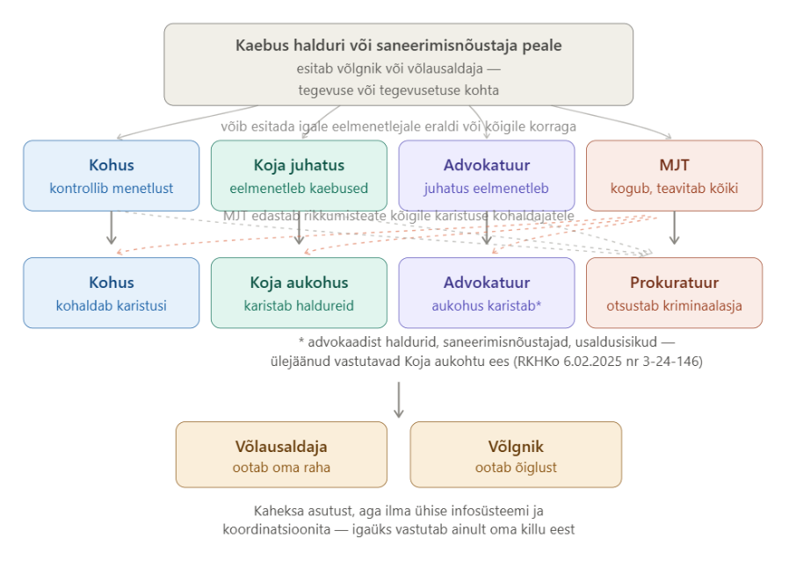

Koda võib olla aktiivne enda liikmete huvide esindaja (nagu tavapäraselt tuntaks pankrotihaldurite MTÜ-d), kuid riigi nimel võlausaldajate ja võlgnike õiglase ja kuluefektiivse maksejõuetusteenuse tagamise küsimus on selles, kas tõesti sama organisatsioon peaks samal ajal olema ka riigi nimel liikmete üle järelevalveorgan (peamine maksejõuetusmenetlussüsteemi järelevalvaja).

Teenistus leiab jätkuvalt, et võlgnike ja võlausaldajate arengu mõttes tuleb avalik-õiguslikud ülesanded Kojalt riigile (st avaliku teenuse omanikule) tagasi võtta.

Rahvusvaheline võrdlus ja ettepanek

Kordame oma 2025.a. tegevusaruandes esitatud ettepanekut kaaluda ettevõtlus- ja maksejõuetusvaldkonna järelevalve konsolideerimist (ümber kujundamist) ühte asutusse, nagu on tehtud Iirimaal (Corporate Enforcement Authority), Lätis (Insolvency Control Service) ja Leedus (AVNT) ning nagu on 1. juulil 2026 jõustunud reformiga hetkel tegemas Rootsi.

Praegune Eesti hajutatud mudel (kohtujuristid, kohtud 3 astet, ajutine haldur, pankrotihaldur, usaldusisik, saneerimisnõustaja, MJT, PPA, prokuratuur, RAB, MTA teatud juhtudel) suurendab menetluskulusid ja pikendab menetlusaega, ilma et see suurendaks võlausaldajate nõuete rahuldamise tõenäosust. Vt alt joonist ühest võimalikust toimemudelist tulevikus:
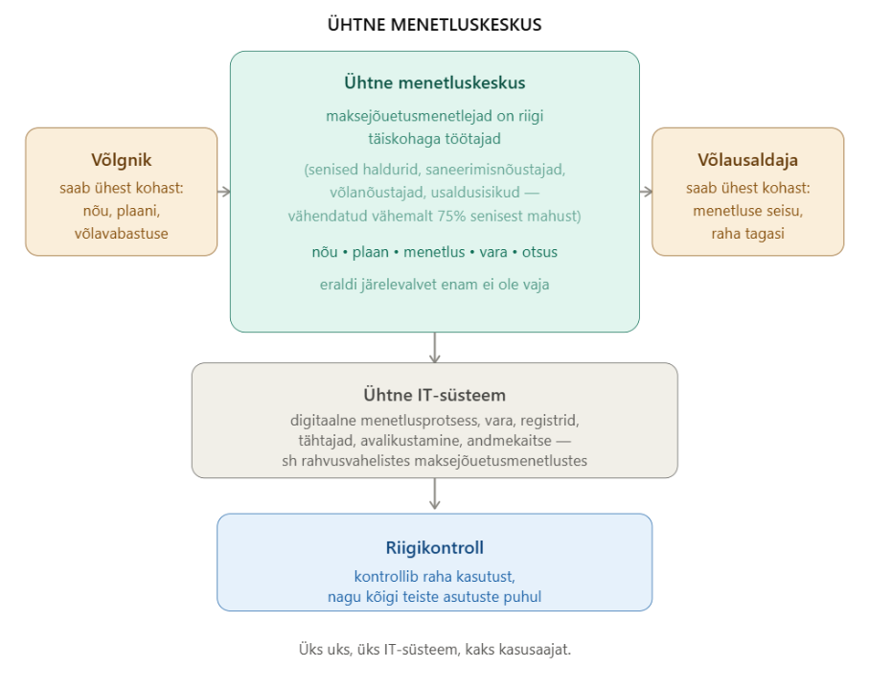
Varasem teavitamine, mida on korduvalt tähelepanuta jäetud

Palume arvesse võtta, et käesolevas kirjavahetuses käsitletavad tähelepanekud ei ole meiepoolne uus ega üllatuslik seisukoht, vaid neist on korduvalt Teid ja avalikult teavitatud juba alates 2024. aasta algusest, ilma sisulise vastukajata. Seega ei ole tegemist esimese ega isoleeritud üllatusliku pöördumisega, vaid järjekorras juba mitmenda katsega juhtida poliitikakujundajate tähelepanu samadele numbritele ja samale probleemile.

Kui Te leiate, et meie hinnangud ei ole põhjendatud, oleks olnud Teil loogiline esitada see oponeeriv seisukoht juba aastaid tagasi, mitte alles pärast seda, kui teema on jõudnud avalikku meediasse.

Miks me olime sunnitud pöörduma peaministri poole

Just eeltoodud kasvavate probleemide ja nende tähelepanuta jäämise tõttu pöördusime 17.07.2026 abipalvega peaministri poole taotlemaks, et kogu teemat käsitletaks põhjalikult ja süsteemselt, mitte üksikute kirjade ja arvutuste tasandil.

Kui JDM on – nagu Teie 06.08.2026 kirjas väidate – kogu aeg olnud selles valdkonnas pädev vastutav riigivalitseja, tekib põhjendatud küsimus, miks ei ole nende probleemidega (sh juhatuseta ühingud, aastatepikkune likvideerimine ilma järelevalveta, likvideerijale ja raamatupidajale kehtestatud nõuded, kontrollimata osakapital, ärikeelud, asutamiskeelud, ajas kasvav aruandluskohustuse rikkumine, sh riigile olulises IT-valdkonnas, st kust riik lepingupartnereid hangete korras võtab) senini sisuliselt tegeletud.

Palume käesolevat kirjavahetust käsitleda kutsena Teil asuda nende küsimustega reaalselt kiiresti tegelema, mitte üksnes meie tegevusaruannete arvutuskäike üle kontrollima. Selleks on riigis Riigikontroll.

Teile teadaolevalt on maksejõuetuse teenistus aktiivselt tegutsenud alates 2023. aastast, kuid selle aja jooksul ei ole JDM kui väidetav poliitikakujundaja meile kordagi öelnud ega kirjutanud:
- millise riikliku eesmärgi toetamiseks, millises vormingus või millise perioodilisusega Te meie käest meie ülesannete täitmisega seotud andmeid vajate (juhime siinkohal veelkord tähelepanu asjaolule, et teenistus ei ole menetlusosaline üheski menetluses, vaid sõltub teistest menetlejatest; igas avalikus uurimises on näiteks korraga 3 menetlejat);
- milliseid andmeid ministeerium süsteemselt kogub ja mida ta nendega avalikkuse suunal teeb;
- kas maksejõuetuse kui ühiskondliku nähtuse jälgimine, ennetamine ja sellele reageerimine on ühe või mitme ministeeriumi pädevuses, kui valdkonna eri osad on institutsionaalselt lahutatud. Näiteks füüsiliste isikute võlanõustamine kuulub sotsiaalministeeriumi ja inimeste finants-/rahatarkuse edendamine rahandusministeeriumi vastutusalasse, e-residentide Eesti majandusruumi kutsumine majandus- ja kommunikatsiooniministeeriumi vastutusalasse ning keskne maksejõuetuspoliitika koos tulemusmõõdikutega Eestis puudub.

Meie hinnangul on see iseenesest süsteemne probleem kui kolme aasta jooksul ei ole tekkinud ühtki korrektse õigusliku alusega andmevahetuse ega koostöö formaati. Praktika kujundamisele kaasa aitamiseks teenistusel rakendussätteid seadustes ette nähtud ei ole.

Seega ei saa olla üllatav, et meie üks kord aastas avaldatud tegevusaruannete arvnäitajad ja terminoloogia erinevad sellest, mida minister ( meie ajal järjekorras hetkel juba neljas) näha soovib või ei soovi. Vastutus õigusloome, avalike teenuste juhtimiskvaliteedi ning maksejõuetuspoliitikas kajastatud andmete eest ei lasu teenistusel, vaid Teil.

Kordame seetõttu oma varasemat ettepanekut. Enne kui vaielda üksikute arvude õigsuse üle, tuleb valitsuses kokku leppida, milline ministeerium vastutab maksejõuetuse kui laiema ühiskondliku nähtuse (mitte ainult pankrotimenetluse kui kitsa õigusliku protseduuri) seire, andmete kogumise ja poliitikakujundamise eest ning kas see vastutus peaks olema kuidagi koondatud, arvestades, et praegu on valdkonna eri tahud (õigusloome ja kuritegevusega võitlemine Teie juures, võlanõustamine, aga samas mitte inimese ümberkasvatamine sotsiaalministeeriumis, finantskirjaoskus rahandusministeeriumis, e-residentsuse turundus ja tarbijakaitse majandus- ja kommunikatsiooniministeeriumis, rahapesuga võitlemine rahandusministeeriumis jne) killustatud mitme ministeeriumi ja allasutuse vahel.

Kokkuvõte

Me täname Teid mõnede ebatäpsuste ja terminoloogilise ebaselguse väljatoomise eest meie tegevusaruannetes. Need on mõistlikud tähelepanekud valdkonna senises õigusterminoloogilises rägastikus ja killustatud õigussüsteemis. Me kaalume edaspidistes aruannetes ja avalikes seisukohtades mõõdukust, kui teenuse omanik tegevusest on näha valdkonna parendamise märke.

Samas teenistus ei nõustu Teie üldise järeldusega, et Eestis ei esine ega levi laialdast maksejõuetuse (võla)probleemi. Teie järeldus tugineb pankrotistatistika ja maksejõuetuse mõistete samastamisele, mis meie hinnangul ei ole õigustatud: pankrot on maksejõuetuse üks võimalik ja kohtulikult nähtav tagajärg, kuid mitte maksejõuetus tervikuna. Rõhutame, et need tähelepanekud ei ole uued – neid on tehtud aastaid ning ilma senise sisulise vastukajata Teilt. Me soovitame tulemusliku riikliku järelevalve jaoks uut mudelit. Vt joonist:
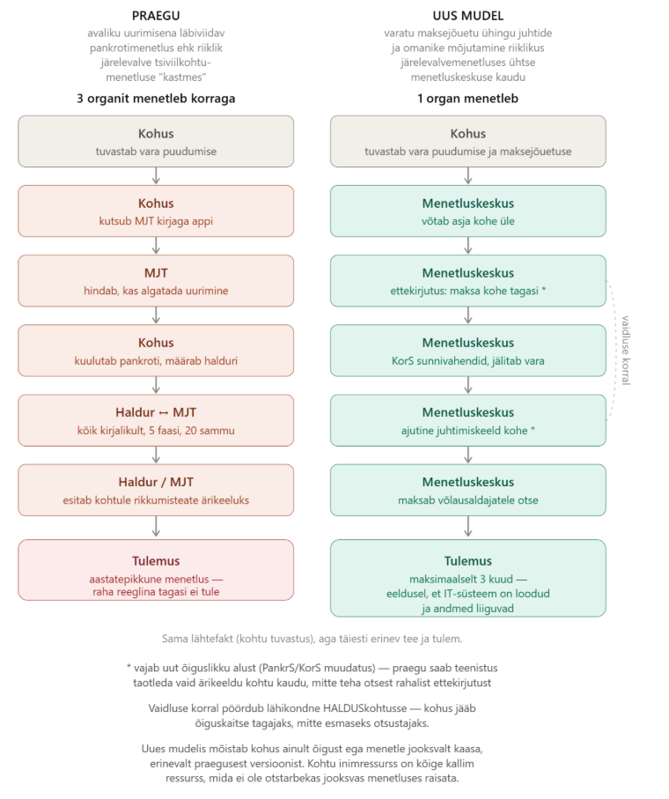
P a l u m e Teil ja Vabariigi Valitsusel Eesti maksejõuetuspoliitika kujundamisel käsitleda meie 3,5 aasta jooksul tehtud tähelepanekuid koos teiste edumeelsete õigus- ja digiriikide kavandatud ning juba jõustunud reformidega ning analüüsida murekohti sisuliselt st koos vajaliku andmekorjega. Me jääme 17.07.2026.a. ja 20.07.2026.a peaministrile ja Teile esitatud pöördumiste juurde.

Maksejõuetuse teenistuse kogu pühendunud tiimi nimel
lugupidavalt

(allkirjastatud digitaalselt)

Signe Viimsalu
Maksejõuetuse teenistuse juhataja

Lisad:
Lisa 1 - Poola näide, 2025.a koguandmestik 33 lk;
Lisa 2 – Excel mõned näited Eesti „hülgamis- ja likvideerimistööstusharust“ augustis 2026

Maarja Roht: 1) on Avpest Ehitus (pankrotimenetluse raugemise järgselt likvideerimisel) ajutine haldur sundlikvideerija ülesannetes 2) on Helperon OÜ (pankrotis, avalikus uurimises) pankrotihaldur 3) oli ajavahemikus 2024-2026 avalik-õigusliku juriidilise isiku - Kohtutäiturite ja Pankrotihaldurite Koja - kutsekogu juhatuse esimees ja allkirjaõiguslik esindaja; 4) oli 2026.a. AS Cresco Väärtpaberid (pankrotis) pankrotihaldur, kellele kohus määras rekordkiirusel esialgse tasu kooskõlastatult pankrotitoimkonnaga (milles on äriregistri andmetel neli vandeadvokaati, kes vastutavad muuhulgas kulude eest kõigi võlausaldajate nimel ja arvel); 5) oli Laagna Invest OÜ (pankrotis), osaühing Incea Invest (pankrotis) ja Globalex OÜ (pankrotis) pankrotihaldur; 6) oli Advokaadibüroo RASK jurist, sh tegutsev pankrotihaldur, kes andis oma pankrotimenetlused üle Koja kutsekogu teisele juhatuse liikmele vandeadvokaat Mark Uskale, kes hiljuti asus tööle Advokaadibüroosse RASK. Koja aukohtu liige ja Advokaadibüroo RASK üks omanikest on vandeadvokaat, pankrotihaldur ja saneerimisnõustaja Tarmo Peterson. Koja aukohus võib lahendada kohtutäituri, pankrotihalduri, saneerimisnõustaja või usaldusisiku tegevuse kohta esitatud kaebusi või algatatud distsiplinaarasju, mille on arutamiseks andnud JDM, mida esindab nõunik Maarja Roht.
Me saatsime esimese märgukirja justiitsministeeriumile juba 10. veebruaril 2023 (kiri nr 12-1/2023-004-1) ning justiitsministeerium vastas meile 21. märtsil 2023 (kiri nr nr 15-2/1087) muuhulgas, et “samas ei saa nõustuda väitega, et igas pankrotimenetluses peab lisaks kohtule ka maksejõuetuse teenistuse juhataja leidma ausa, kõlbelise, sõltumatu, võlgniku äri iseärasusi tundva professionaalse ametiisiku ehk pankrotihalduri. Selleks ei ole maksejõuetuse teenistuse ressursid piisavad ja see ei ole ka olnud seadusandja eesmärk. Maksejõuetuse teenistus peab tegema talle PankrS § 19211 lg 1 alusel kohtu poolt saadetud asjade hulgast valiku, mida menetleda. Maksejõuetuse teenistus kujundab ise välja aluspõhimõtted, millistesse menetlustesse teenistus sekkub.” 195 SE seletuskirja lk 17 märgiti, et teenistuse tegevus võiks Eesti kontekstis olla väga efektiivne, kuivõrd juba teatava hulga õigusvastaselt tekitatud maksejõuetuste uurimise ja sellega kaasnevate tagajärgede mõju võib ärikeskkonnale olla hoiatav ja seda parandav.
195SE seletuskirja lk 3 järgi „Creditinfo Eesti AS-i andmetel moodustasid Eesti ettevõtete võlad aastatel 2016–2018 keskmiselt kokku 33,26 miljonit eurot, millest üle 40% oli maksuvõlg riigile.” Need ei olnud riiklikud andmed, vaid erasektori andmed.
Näiteks vaata siit Сити Адвайзъри 17 ЕООД | UIC 207937974 - CompanyBook.BG.

